從事屋頂排水槽清理作業發生踏穿屋頂墜落致死災害

一、行業種類：最後修整工程業(4340)

二、災害類型：墜落（1）

三、媒 介 物：屋頂(415)

四、罹災情形：死亡1人

五、災害發生經過：

104年7月15日13時15分許，罹災者於從事石綿板屋頂排水槽清理作業時，因該石綿板屋頂上未規劃安全通道，且未於屋架上設適當強度且寬度在30公分以上之踏板，未於屋架下方適當範圍，裝設堅固格柵、安全網，致踏穿距地面高度約7公尺之石綿板屋頂後墜落地面，經送國立臺灣大學醫學院附設醫院雲林分院急救，仍因頭部外傷肋骨骨折等，致出血性休克傷重不治死亡。

六、災害原因分析：

(一)直接原因：罹災者於距地面高度約7公尺之石綿板屋頂上從事屋頂排水槽清理作業時，踏穿石綿板屋頂後墜落地面，經送醫救治後，造成頭部外傷、肋骨骨折導致出血性休克死亡。

(二)間接原因：

不安全狀況：從事石綿板屋頂作業未規劃安全通道，未於屋架上設置適當強度且寬度在30公分以上之踏板，且未於屋架下方適當範圍裝設堅固格柵或安全網等防墜設施。

(三)基本原因：

1.未實施工作環境或作業危害之辨識、評估及控制。

2.未指派屋頂作業主管於作業現場辦理規定事項。

3.未辦理安全衛生教育訓練。

4.未訂定安全衛生工作守則。

七、災害防止對策：

雇主使勞工從事屋頂作業時，應指派專人督導，並依下列規定辦理：1.…。3.於易踏穿材料構築之屋頂作業時，應先規劃安全通道，於屋架上設置適當強度，且寬度在30公分以上之踏板，並於下方適當範圍裝設堅固格柵或安全網等防墜設施。…。於前項第三款之易踏穿材料構築屋頂作業時，雇主應指派屋頂作業主管於現場辦理下列事項：1.決定作業方法，指揮勞工作業。2.實施檢點，檢查材料、工具、器具等，並汰換不良品。3.監督勞工確實使用個人防護具。4.確認安全衛生設備及措施之有效狀況。5.其他為維持作業勞工安全衛生所必要之設備及措施。(營造安全衛生設施標準第18條第1項第3款、第2項暨職業安全衛生法第6條第1項)

八、現場示意圖或照片：

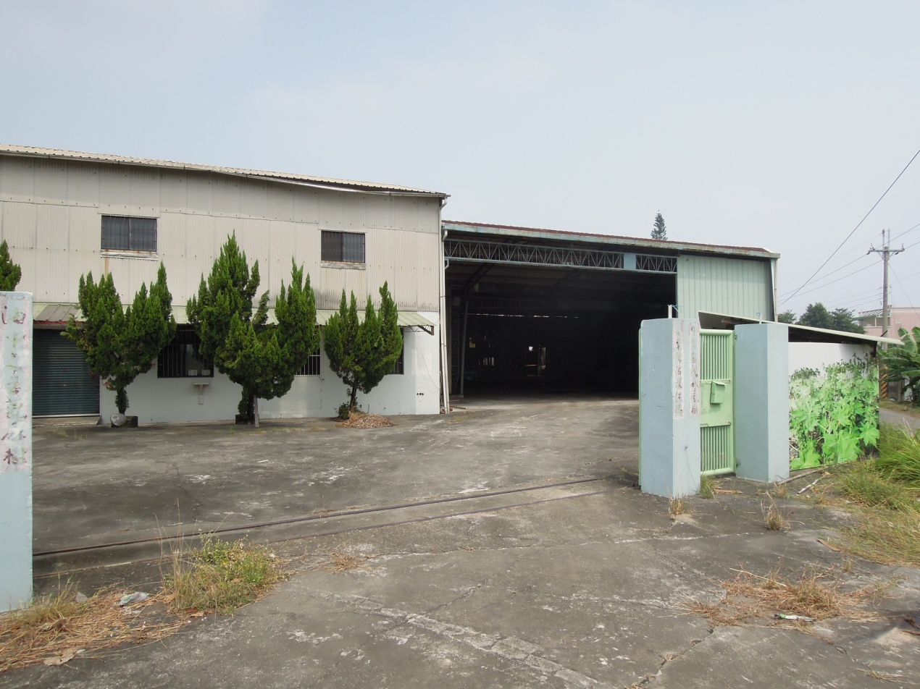

相片1災害現場廠房

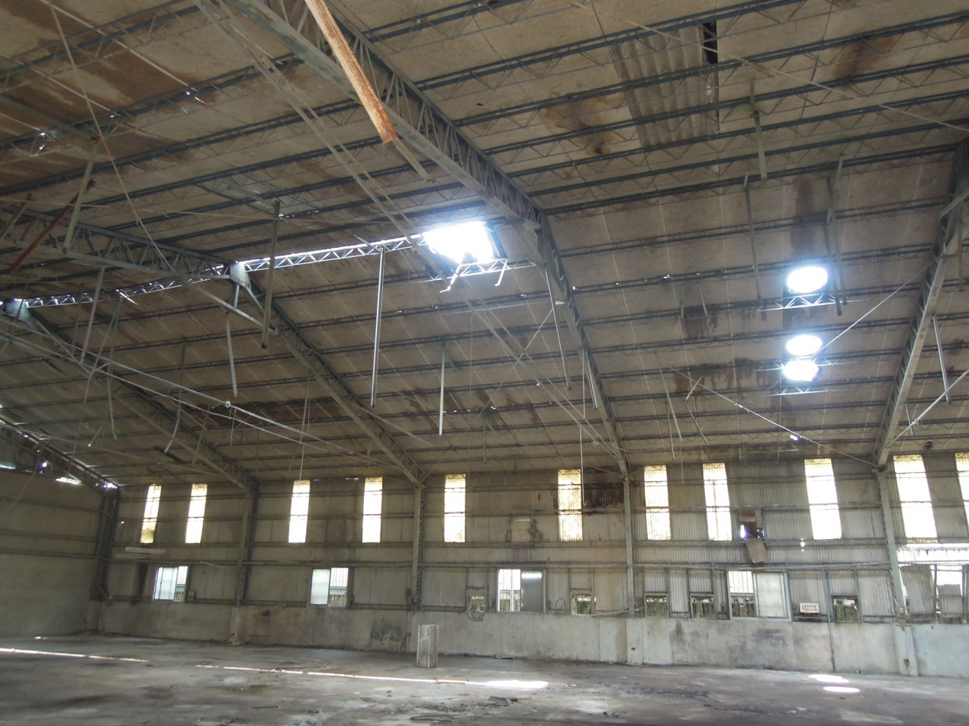

約7公尺

破洞長、寬各約90公分

照片2 罹災者踏穿高約7公尺石綿板屋頂墜落至地面